Publikation
Bewerbsanmeldung
in „FDISK“

Anleitung
Version : 1.0 vom : 04. Mai 2010
Autor : LM d.F. Karl Weber

Speicherort:
/tmp/in/input.doc

Inhalt
Inhalt 2
1. Einführung 3
2. Login 3
3. Anmeldung zum Bewerb 3
3.1. Bewerb suchen 3
3.2. Die Gruppe anmelden 3
3.3. Anmeldung abschließen 3
3.4. Anmeldung zu einer weiteren Wertungsklasse 3

- Einführung
Das neue Verwaltungsprogramm „FDISK“ ermöglicht eine direkte Anmeldung zur Teilnahme an einem Bewerb. Ein großer Vorteil mit dieser Vorgehensweise besteht darin, dass die Bewerbsgruppe das Wertungsblatt mit den Teilnehmern bereits zu Hause ausdrucken kann. Ein weiterer positiver Aspekt ist, dass somit lange Wartezeiten beim Berechnungsausschuss „A“ (Erfassen der Teilnehmer) wegfallen.

Diese „Schritt-für-Schritt-Anleitung“ ist ein Weg, wenn er in der beschriebenen Reihenfolge durchgeführt wird, eine schnelle und komfortable Anmeldung ermöglicht.

- Login
Die Berechtigung für die Bewerbsanmeldung obliegt grundsätzlich dem Feuerwehrkommandanten, er kann diese aber an weiteren Personen (Benutzergruppe „FW Bewerbsverwaltung“) vergeben. Wie dies genau durchzuführen ist, kann im „FDISK-Handbuch für Feuerwehren“, unter www.lfv.stmk.at – EDV oder Bewerbe (Downloadbereich) nachgelesen werden.

Das Url ist der übliche für das gesamte FDISK: https://app.fdisk.at

Geben sie anschließend die Benutzerdaten, soweit sie vorhanden sind, ein und klicken sie auf „Anmelden“

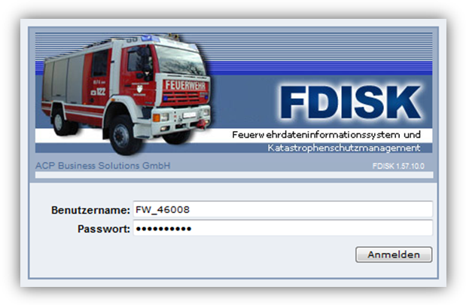

- Anmeldung zum Bewerb
Da dieses System in der ganzen Steiermark verwendet wird, ist es möglich, sich zu jedem Bewerb, der in der Steiermark durchgeführt wird, anzumelden. Dazu muss der jeweilige Bewerb aber erst einmal gefunden werden.

  - Bewerb suchen
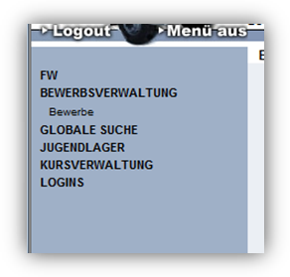
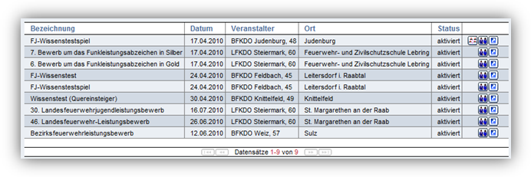
Klicken Sie auf den Menüpunkt „Bewerbsverwaltung“ auf der linken Seite, und anschließend auf „Bewerbe“. Danach klicken Sie auf das „Suchsymbol“ (Lupe:). Im Anschluss sehen Sie dann alle Bewerbe in der Steiermark.

Die Suche kann natürlich weiter eingegrenzt werden. So können Sie z.B. die Bewerbsart, den Zeitraum, oder den Bezirk (Instanz) auswählen, um weniger Suchergebnisse zu erhalten:

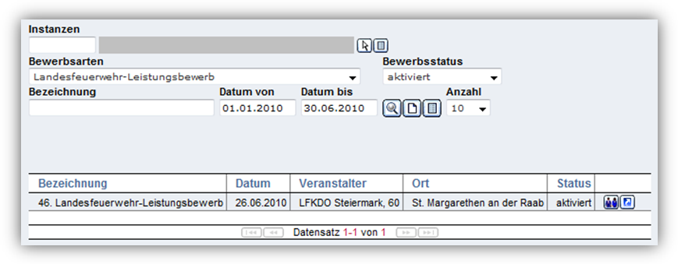

Nachdem Sie nun den Bewerb ausfindig gemacht haben, klicken Sie auf das Symbol (angemeldete Gruppen), um die bereits angemeldeten Gruppen zu sehen, bzw. die eigene Gruppe anzumelden.

  - Die Gruppe anmelden

Klicken Sie nun auf die „NEU-Schaltfläche“ ( ) um die Gruppe anzumelden. Im oberen Bereich des Fensters sehen Sie nun die allgemeinen Daten zur Gruppe, wie z.B. die Wertungsklasse und die gewünschte Antrittszeit. Diese Daten sind dementsprechend zu befüllen:
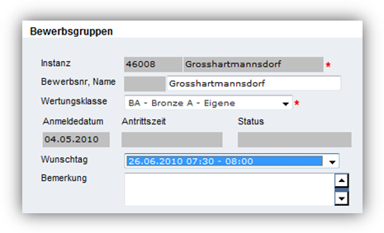

Im unteren Bereich müssen die Bewerbsgruppenteilnehmer erfasst werden. Hierfür gibt es mehrere Möglichkeiten, wobei hier die schnellste Variante vorgeschlagen wird.
Klicken Sie auf die Schaltfläche „Mitglieder…“ (). Es öffnet sich ein eigenständiges Fenster. Klicken Sie anschließend wieder auf das Suchsymbol () und anschließend gleich auf „Anzahl Alle“. Somit sehen Sie nun alle Feuerwehrmitglieder untereinander aufgelistet. Die Liste kann durch einen Klick auf die Titel der Spalte sortiert werden. Wählen sie die Mitglieder über die „Häkchen“ auf der linken Seite aus und klicken Sie, nachdem Sie alle Bewerbsteilnehmer erfasst haben auf „Übernehmen“. Diese Schaltfläche ist am unteren Rand angebracht.

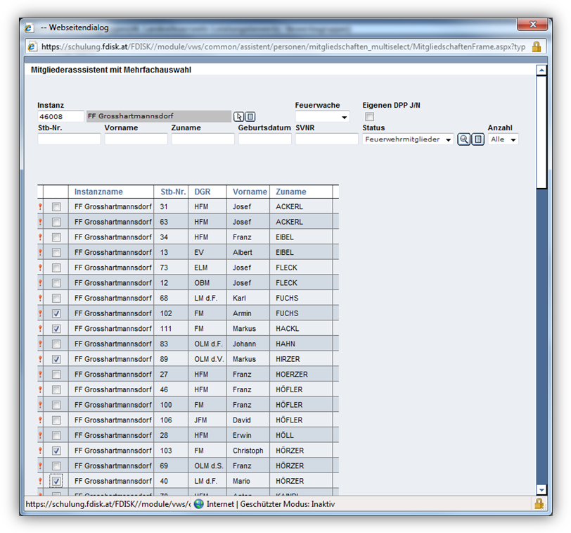
Danach sehen Sie nun die erfassten Teilnehmer aufgelistet.
  - Anmeldung abschließen
Damit eine erfolgreiche Anmeldung gewährleistet ist, müssen Sie unbedingt auf die Schaltfläche „Anmelden“ klicken. Dadurch wird die Anmeldung abgeschlossen. . Danach ändert sich der Status von „in Bearbeitung“ auf „angemeldet“, und nur dann war die Anmeldung erfolgreich.
Anschließend kann das Wertungsblatt ausgedruckt werden. Auf der rechten Seite des Fensters befindet sich ein Kästchen, in dem der Link „Wertungsblatt mit Vorschau“ angezeigt wird. Mit einem Klick auf diesen Link öffnet sich der Adobe Reader und zeigt Ihnen das Wertungsblatt an:

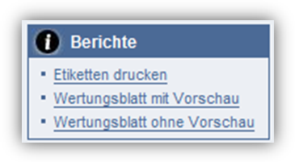

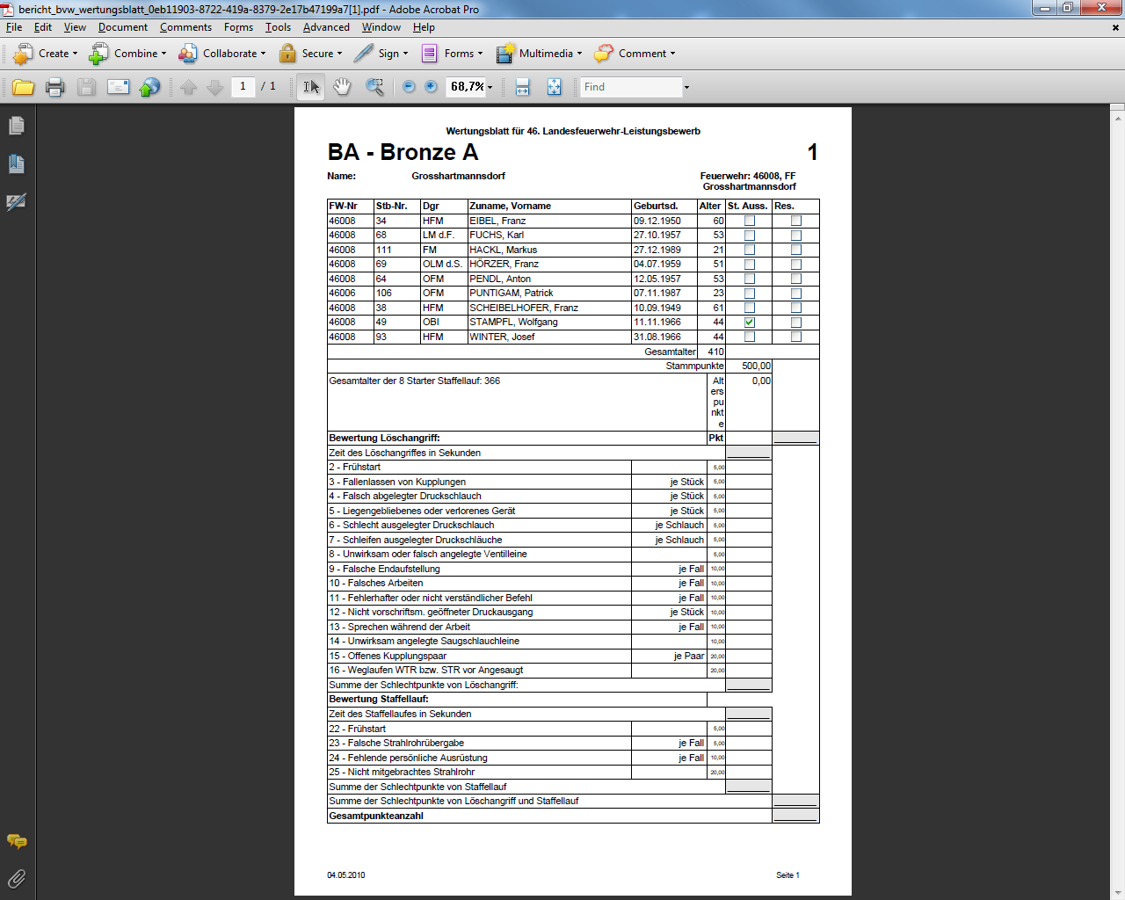

  - Anmeldung zu einer weiteren Wertungsklasse

Falls die Bewerbsgruppe in einer weiteren Wertungsklasse mit den gleichen oder ähnlichen Bewerbsteilnehmern antreten möchte, kann die vorhin erfasste Bewerbsgruppe „kopiert“ werden und es ist bzw. muss nur mehr die Wertungsklasse geändert werden.
Klicken Sie auf das -Symbol am Ende der Zeile, um wieder zum Detaildialog ihrer Gruppe zu gelangen:

Klicken Sie nun auf die Schaltfläche „Kopieren“ am unteren Rand der Teilnehmer:

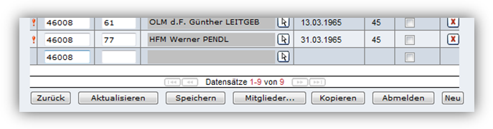

Dadurch werden nun die Teilnehmer kopiert und Sie müssen im oberen Bereich nur mehr die Wertungsklasse und den Wunschtermin erfassen. Im Anschluss auf „Speichern“ drücken und die Anmeldung zum Bewerb mit der Schaltfläche „Anmelden“ bestätigen (siehe Punkt 3.2 und 3.3)!!!

Wenn Sie alle Anweisungen befolgt haben, ist die Gruppe nun für beide Wertungsklassen angemeldet. Um sicher zu sein, ob Ihre Anmeldung funktioniert hat, suchen Sie die angemeldeten Gruppen heraus und wenn am Ende der Zeile bei beiden Gruppen „angemeldet“ aufscheint, war Ihre Anmeldung erfolgreich. Sollte jedoch „in Bearbeitung“ aufscheinen, ist die Anmeldung, wie im Punkt 3.3 beschrieben, noch abzusenden!

Wir hoffen, dass wir mit dieser Anleitung behilflich sein konnten, Ihre Anmeldung(en) erfolgreich war(en) und wünschen Ihnen für das Bewerbsgeschehen viel Erfolg.

